祝贺！大渡口区九宫庙旅游休闲街区成功入选重庆市第三批市级旅游休闲街区
近日，重庆市文化和旅游发展委员会官网发布《重庆市文化和旅游发展委员会 重庆市发展和改革委员会关于认定荣昌夏布文化旅游休闲街区等为第三批市级旅游休闲街区的公告》大渡口区九宫庙旅游休闲街区上榜！
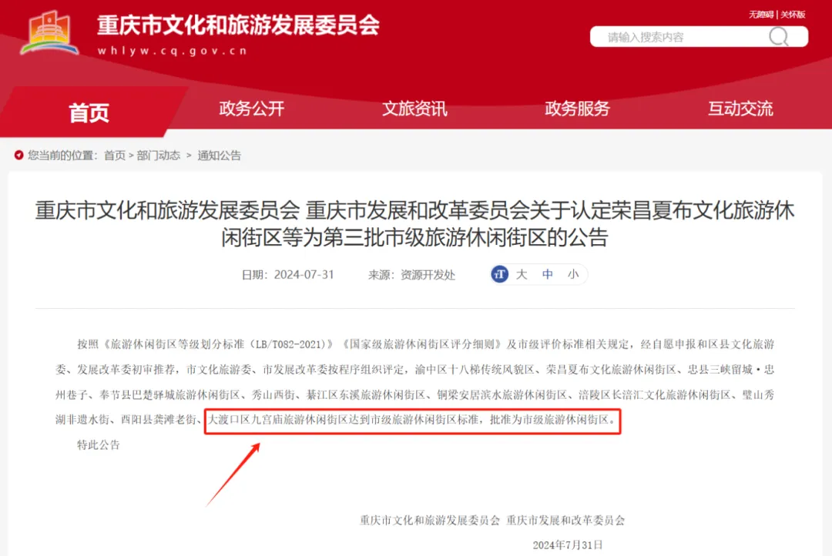

大渡口区九宫庙旅游休闲街区于2008年开街，位于大渡口区核心区域，北至文体路、南达翠云街、东至钢花路、西达春晖路，地处重庆工业文化博览园（AAAA）和华生园金色蛋糕梦幻王国（AAA）之间黄金位置，是承接景区游客外溢消费的核心载体。年接待游客约2000万人次，其中过夜游客约47万人次，旅游总收入约22亿元。
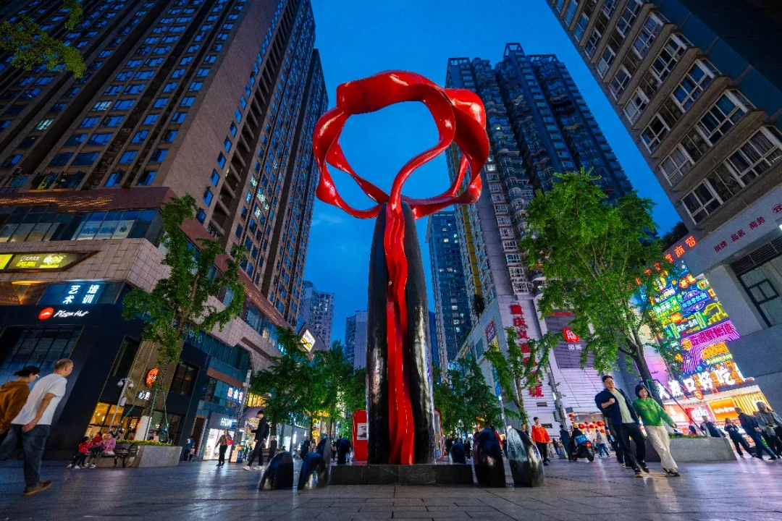
大渡口区九宫庙旅游休闲街区是我市知名的“生态旅游休闲街区”，绿化面积达到2万平方米，水域面积4万平方米。有来自异域的酒瓶树、百年菩提树等珍贵树种，还有天鹅、翠鸟、鸳鸯等珍禽，每年吸引大量游客驻足。
大渡口区九宫庙旅游休闲街区文化资源丰富，钢花影剧院、区美术馆、区图书馆、区博物馆等众多文化资源环绕，每年开展民乐演出、艺术展览展陈等活动200多场次，吸引游客共同触摸历史记忆、体验艺术魅力、感受城市脉动。
大渡口区九宫庙旅游休闲街区食、住、行、游、购、娱等各类业态完善，经营门店数2000余家，商业总面积达90万平方米。
春晖路美食街、富士达美食街、万象汇等商业综合体汇聚了大渡口区知名江湖菜和全国潮流知名餐饮；高空精品民宿、星级饭店以及工业风公寓，为游客提供多样化住宿选择。
大渡口区九宫庙旅游休闲街区培育了“花开的声音”音乐IP，不定期举办古琴音乐会、街头音乐周等专题艺术活动，是大渡口区打造“多彩艺术湾”城市IP的重要展示窗口。
近年来，街区已连续举办中国（重庆）小面文化节、“智跑”重庆国际城市定向赛等各类节会、赛事活动，大力促进街区形象向更年轻、更活力提升。

